Техническое задание

*Сайт “Геопозиционирование транспорта на карте”*

Требования к дизайну сайта

Фоном сайта должна являться карта.

Структура (шаблон) сайта должна содержать следующие элементы:

1. кнопка ‘Log in’,
2. кнопка ‘Routes’,
3. кнопки ‘плюс’ и ‘минус’, отвечающие за масштаб

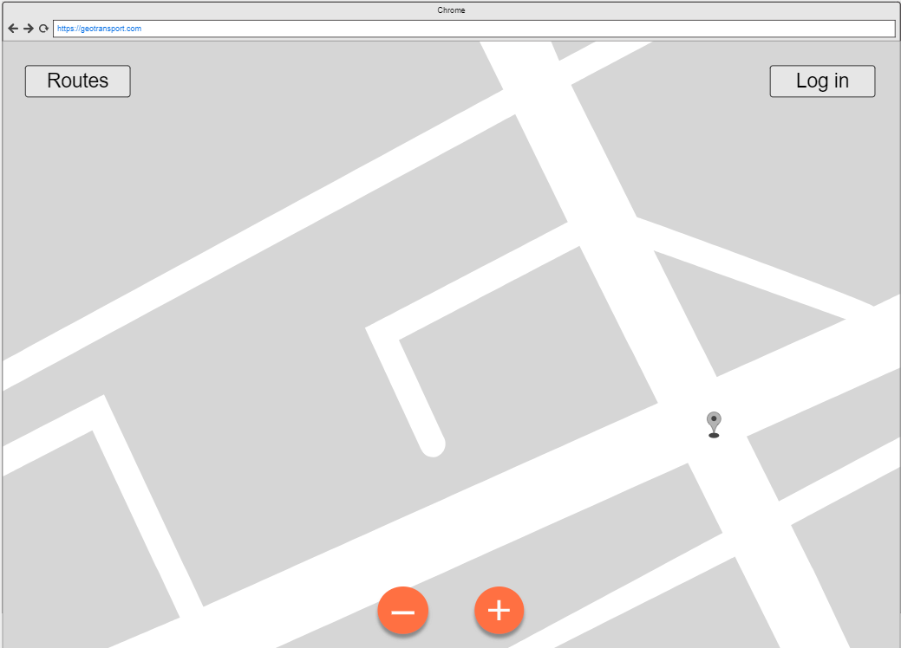

Требования к функциональности сайта

На главной странице должны появляться следующие всплывающие окна:

1. окно авторизации (при нажатии на кнопку ‘Log in’)
   * + 1. окно регистрации (при нажатии на кнопку ‘Sign up’)
       2. окно восстановления пароля (при нажатии на кнопку ‘Forgot password?’)
2. окно построения маршрута (при нажатии на кнопку ‘Routes’)

Пользователь должен иметь возможность строить маршруты, изменять масштаб карты при нажатии на кнопки ‘плюс’ и ‘минус’.

Зарегистрированный пользователь должен иметь возможность отслеживать на сайте передвижение машин, имеющихся в базе.

Машина на карте представляется в виде иконки машины.

Требования к содержимому сайта

Ниже представлено описание содержания сайта.

**Главная страница.**

На данной странице должна фоном отображаться карта.

Кнопки на карте должны располагаться следующим образом:

* кнопки масштабирования карты ‘плюс’ и ‘минус’ находятся снизу по центру карты, при этом ‘плюс’ находится справа от ‘минуса’;
* кнопка ‘Log in’ находится в правом верхнем углу страницы;
* кнопка ‘Routes’ находится в левом верхнем углу страницы.

**Окно авторизации.**

Данное окно всплывает при нажатии накнопку ‘Log in’ по центру главной страницы. При этом все содержимое главной страницы, за исключением кнопки ‘Log in’, высветляется (с помощью параметра opacity = 45%), а сама кнопка ‘Log in’ становится темнее.

Кнопки ‘Routes’, ‘Log in’, ‘плюс’, ‘минус’ на главной страницы становятся неактивными.

При нажатии мышью в любую точку за пределами окна авторизации пользователь возвращается на главную страницу.

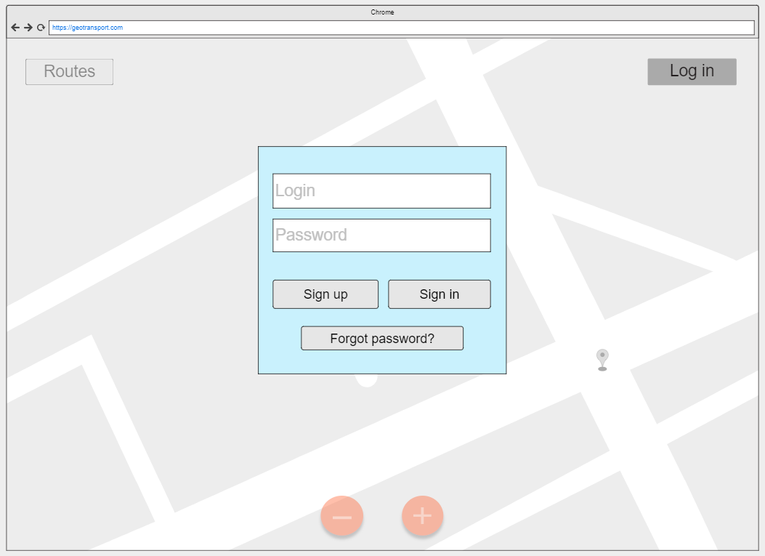

Окно авторизации содержит два текстовых поля ввода:

* ‘Login’;
* ‘Password’.

Слова ‘Login’ и ‘Password’ подсвечиваются серым цветом в соответствующих полях ввода.

Также окно авторизации содержит три кнопки:

* ‘Sign up’;
* ‘Sign in’;
* ‘Forgot password?’.

**Окно регистрации.**

Данное окно всплывает по центру главной страницы при нажатии накнопку ‘Sign up’ на окне авторизации. При этом все содержимое главной страницы, за исключением кнопки ‘Log in’, остается светлым (opacity = 45%), кнопка ‘Log in’ остается затемненной.

Кнопки ‘Routes’, ‘Log in’, ‘плюс’, ‘минус’ на главной страницы являются неактивными.

При нажатии мышью в любую точку за пределами окна авторизации пользователь возвращается на главную страницу.

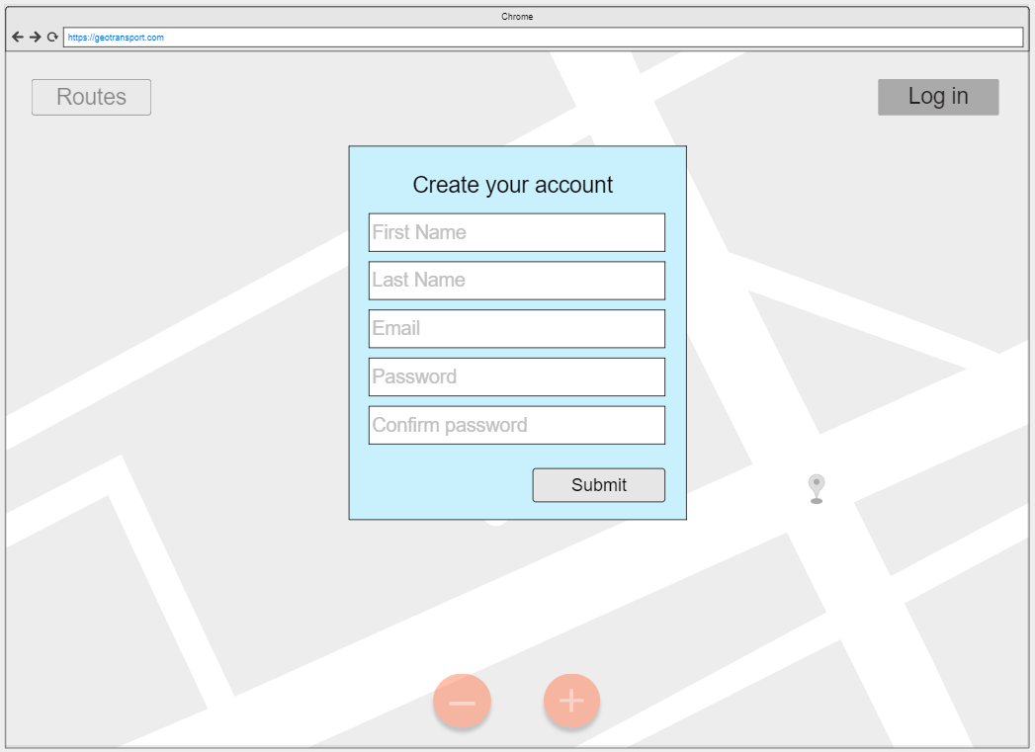

Окно регистрации называется ‘Create your account’. Название отображается сверху по центру окна регистрации.

Окно регистрации содержит пять текстовых полей ввода:

* ‘First Name’;
* ‘Last Name’;
* ‘Email’;
* ‘Password’;
* ‘Confirm password’.

Слова ‘First Name’, ‘Last Name’, ‘Email’, ‘Password’, ‘Confirm password’ подсвечиваются серым цветом в соответствующих полях ввода.

Также окно авторизации содержит кнопку ‘Submit’.

При нажатии на кнопку ‘Submit’ пользователь автоматически авторизуется и перенаправляется на главную страницу.

**Окно восстановления пароля.**

Данное окно всплывает по центру главной страницы при нажатии накнопку ‘Forgot password?’ на окне авторизации. При этом все содержимое главной страницы, за исключением кнопки ‘Log in’, остается светлым (opacity = 45%), кнопка ‘Log in’ остается затемненной.

Кнопки ‘Routes’, ‘Log in’, ‘плюс’, ‘минус’ на главной страницы являются неактивными.

При нажатии мышью в любую точку за пределами окна авторизации пользователь возвращается на главную страницу.

Окно восстановления пароля называется ‘Reset your password’. Название отображается сверху по центру окна восстановления пароля.

Окно восстановления пароля содержит текстовое поле ввода ‘Enter your email address’.

Фраза ‘Enter your email address’ подсвечивается серым цветом в поле ввода.

Также окно восстановления пароля содержит кнопку ‘Send password reset email’.

При нажатии на кнопку ‘Send password reset email’ пользователю автоматически отправляется письмо с паролем.

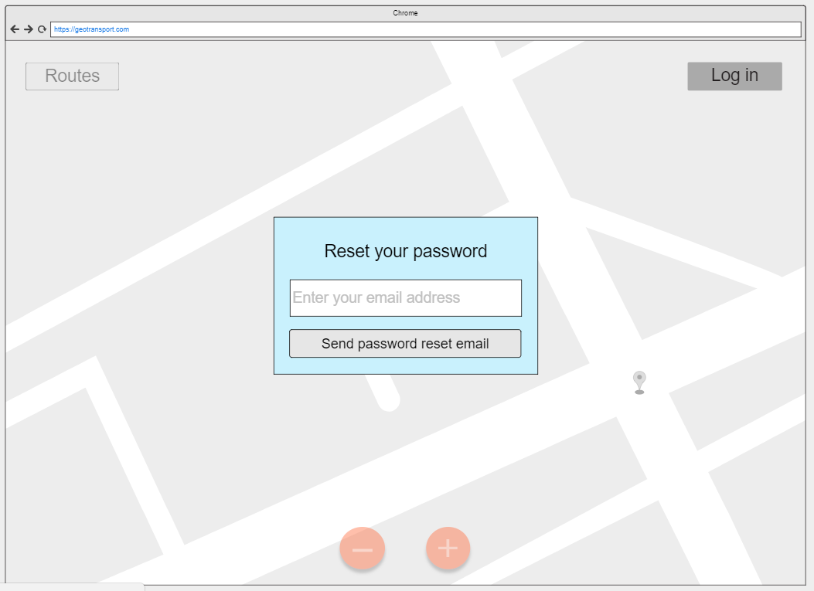

**Окно построения маршрута.**

Данное окно всплывает при нажатии накнопку ‘Routes’ по центру главной страницы.

Окно построения маршрутасодержит два текстовых поля ввода:

* ‘Choose starting point’;
* ‘Choose destination’.

Фразы ‘Choose starting point’, ‘Choose destination’ подсвечиваются серым цветом в соответствующих полях ввода.

Также окно авторизации содержит кнопку ‘Get route’.

Пользователь имеет две возможности указать начальную и конечную точки маршрута:

1. Явно прописать адрес в полях ввода ‘Choose starting point’ и ‘Choose destination’.
2. Кликнуть левой кнопкой мыши по карте в необходимых точках. Первый клик мыши определяет начальную точку маршрута, второй клик мыши – конечную точку.

При нажатии на кнопку ‘Get route’ построенный маршрут отображается на карте линией голубого цвета.

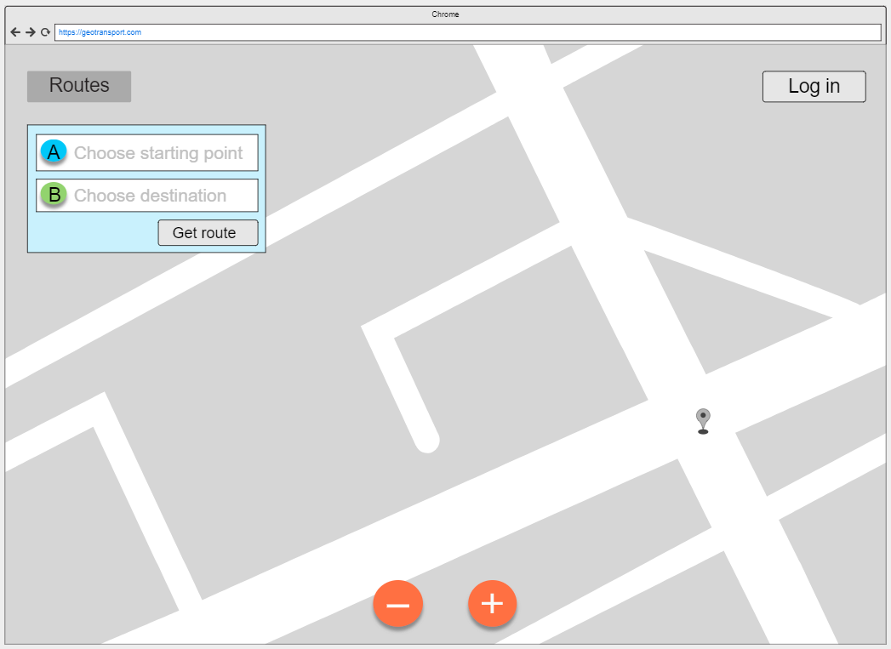

**??????????**

**ПДД (высвечивается где как когда)**

**Более подробное описание выделения маршрута**

**Выход из окна построения маршрута (крестик???)**

**Авторизация нужна ли?**

**Что отображается на карте при входе (геолокация?)**